附件1

安远县农业农村局2019年度部门决算

目 录

第一部分 安远县农业农村局部门概况
一、部门主要职责
二、部门基本情况
第二部分 2019年度部门决算表
一、收入支出决算总表
二、收入决算表
三、支出决算表
四、财政拨款收入支出决算总表
五、一般公共预算财政拨款支出决算表
六、一般公共预算财政拨款基本支出决算表
七、一般公共预算财政拨款“三公”经费支出决算
表
八、政府性基金预算财政拨款收入支出决算表
九、国有资产占用情况表
第三部分 2019年度部门决算情况说明
一、收入决算情况说明
二、支出决算情况说明
三、财政拨款支出决算情况说明
四、一般公共预算财政拨款基本支出决算情况说明
五、一般公共预算财政拨款“三公”经费支出决算
情况说明
六、机关运行经费支出情况说明
七、政府采购支出情况说明
八、国有资产占用情况说明
九、预算绩效情况说明
第四部分 名词解释

第一部分 安远县农业农村局部门概况

一、部门主要职能
1．在全县经济社会发展总体规划的框架内，拟订种植业、养殖业、生物菌业、农业机械化、粮食流通和农村经济发展政策、发展战略、中长期发展的规划并指导实施；贯彻执行国家、省、市和县有关农业、农村经济、粮食流通管理的方针政策和法规。
2．提出深化农村经济体制改革和稳定完善农村基本经营制度的政策建议，指导农村土地承包、耕地使用权流转和承包纠纷仲裁管理；指导农村集体经济组织的资产、财务管理，监督减轻农民负担和村民筹资筹劳管理工作；指导、扶持农业社会化服务体系、农村合作经济组织、农产品行业协会的建设与发展；参与农村综合改革和社会事业发展工作。
3.组织落实促进粮食、果业、生猪等主要农产品生产发展的相关政策措施并指导生产，引导农业产业结构调整和产品品质改善；参与编制农业和粮食项目规划，提出相关支持农业发展的项目安排意见并组织、指导和监督实施。
4.拟订促进农业、粮食产业化经营和农产品加工业发展政策、规划并组织实施。指导产业结构调整、技术创新和服务体系建设。
5拟订农业和粮食科研、技术推广的规划、计划和有关政策，组织科研活动、技术引进、成果鉴定转化和技术推广工作，指导基层农技推广体系改革与建设；负责农业植物新品种保护和农业转基因生物安全监督管理。参与拟订农业农村人才队伍建设规划并组织实施，承担农村劳动力培训工作。
6.组织农业资源区划工作，指导农用地、渔业水域、草地草坡、宜农滩涂、宜农湿地以及农业生物物种资源的保护和管理；拟订耕地及基本农田质量保护与改良政策并指导实施，依法管理耕地质量。
7.拟订农业和农村经济信息体系、农产品市场体系、粮食批发交易市场体系建设与发展规划并组织实施；管理、发布农业和农村经济信息，监测分析农业和农村经济运行，宏观调控粮食市场，承担农业、农村经济和粮食流通统计工作；提出促进主要农产品流通与出口的政策建议；培育、保护和发展农产品品牌；组织开展农业贸易，促进有关国际国内经济、技术交流与合作。
8、承担农产品质量安全监督管理工作，组织实施农业检验检测体系、粮食质量监督检验体系建设，组织农产品安全的事故调查处理及突发事件的应对工作。
9、依法开展农作物种子（种苗）、草种、食用菌原种、种畜禽、农药、兽（渔）药、料及添加剂、兽医医疗器械、肥料的监督管理工作；对粮食市场各类经营主体进行监督检查，对粮食收购、储存环节的粮食质量安全和原粮卫生进行监督管理；承担兽医医政、动物卫生监督管理和兽药药政药检工作；监督有关农业生产资料、粮食储备国家标准的实施；依法负责渔船、渔港、渔机、网具的监督管理，指导农业机械化发展和农机安全监管。
10、承担农业和粮食储备防灾减灾工作，监测、报告、发布农业灾情，组织种子、肥料、农药、兽（渔）药、疫苗、农用柴油等救灾物资储备和调拨，提出生产救灾资金、物资安排建议，指导紧急救灾和灾后生产恢复；组织实施畜禽和农业植物防疫、检疫的法律法规及相关政策；负责实施畜禽和农业植物防疫、检疫的法律法规及相关政策；负责畜禽屠宰监督管理；指导畜禽和农业植物防疫、检疫体系建设，组织、监督畜禽和农业植物的防，疫、检疫工作，及时报告和发布疫情并组织扑灭、组织农业植物检疫性有害生物普查；承担实施救灾、应急及政策性用粮等重要粮食移交调运工作。
11、制订农业生态建设规划并组织实施；指导农村可再生能源统合开发与利用，指导农业环境保护、农业节能减排及农业面源污染治理工作；划定农产品禁止生产区域，指导农业生物质产业、生态农业、循环农业等的发展；监督管理外来物种。
12、承办县政府交办的其他事项。

二、部门基本情况
纳入本套部门决算汇编范围的单位共 1 个，包括：安远县农业农村局。
本部门2019年年末实有人数740人，其中在职人员627 人，离休人员 1 人，退休人员112人；年末其他人员 0 人；年末学生人数 0人。
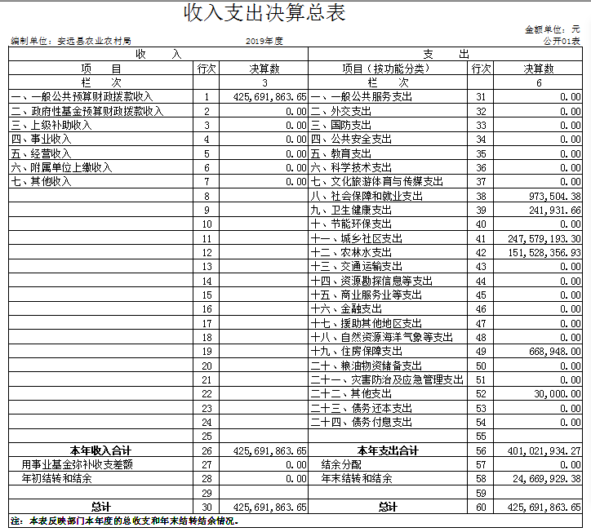
第二部分 2019年度部门决算表

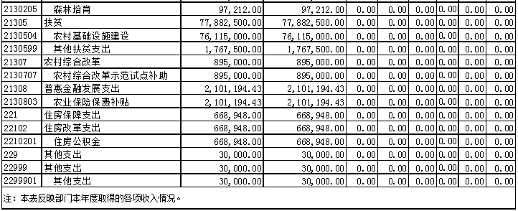
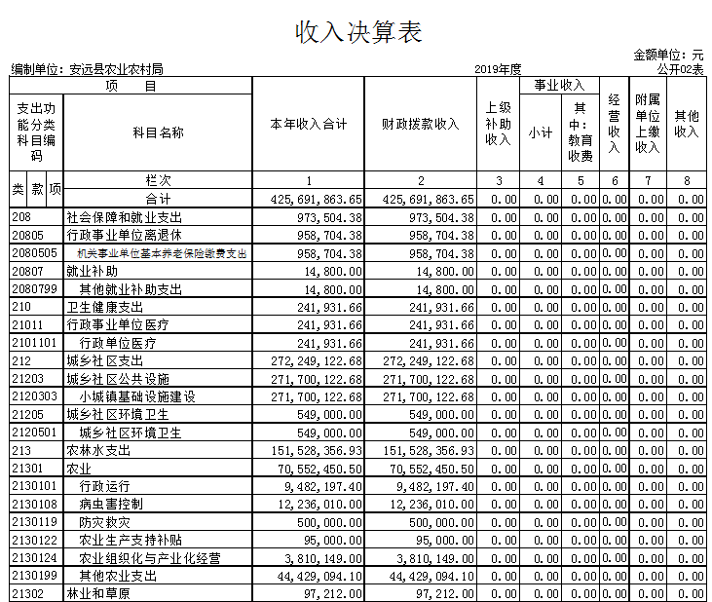

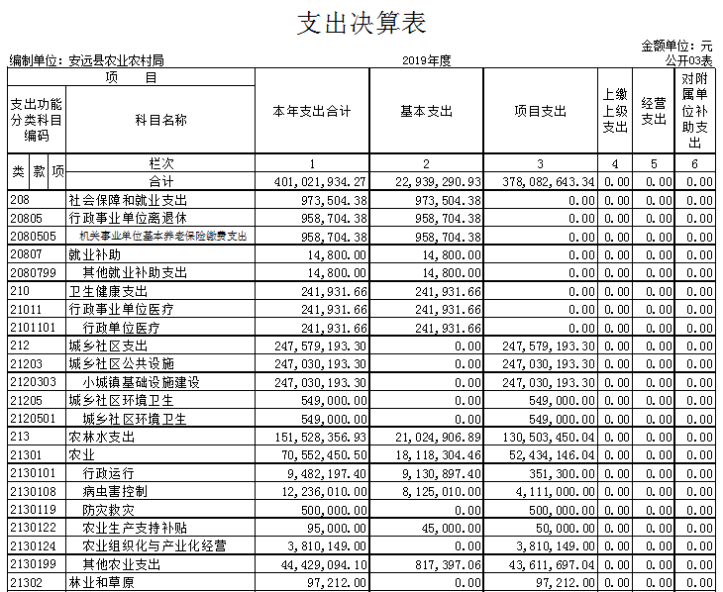
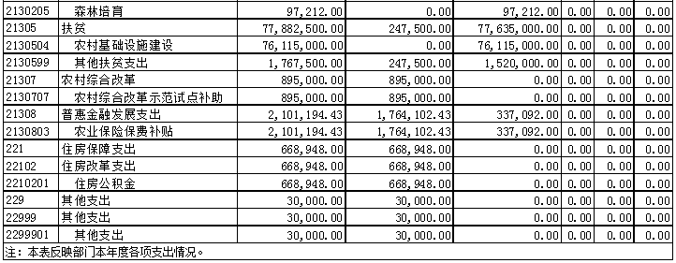

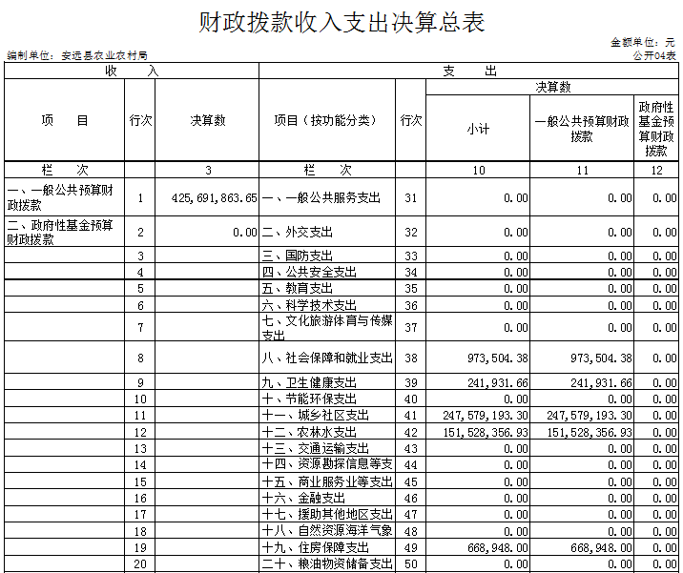
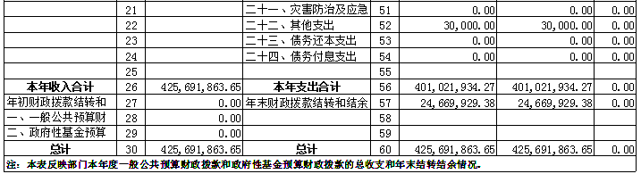

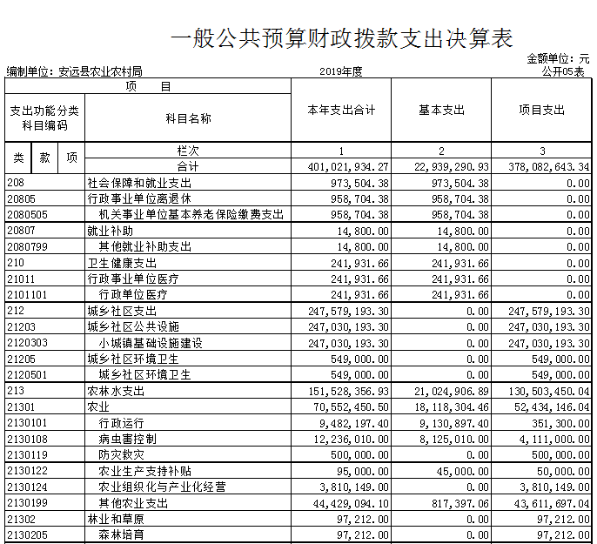
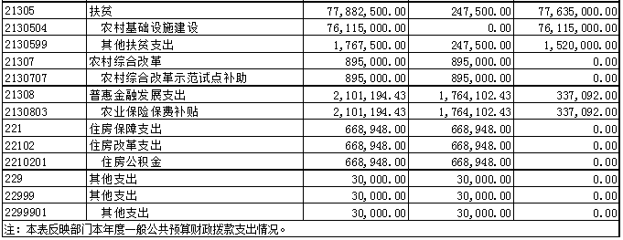

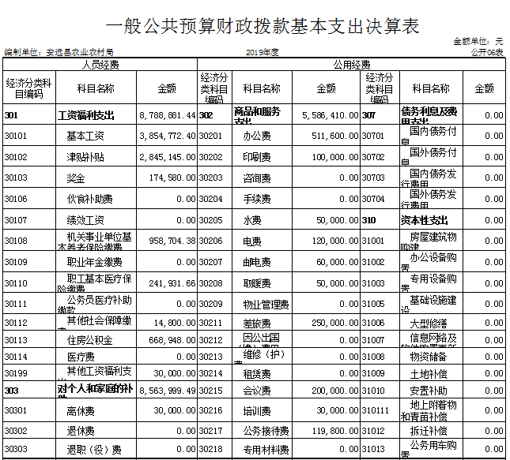
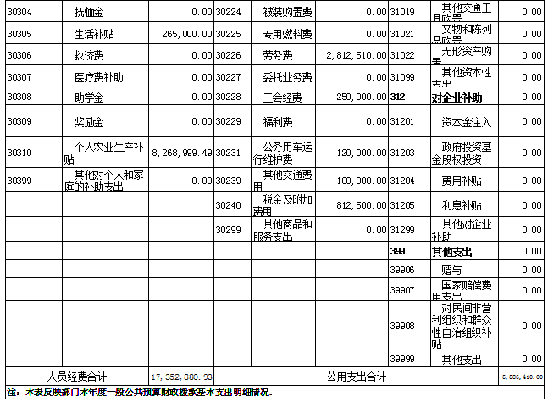
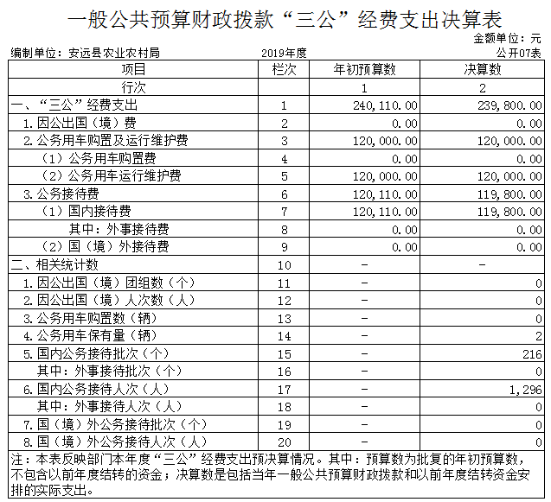
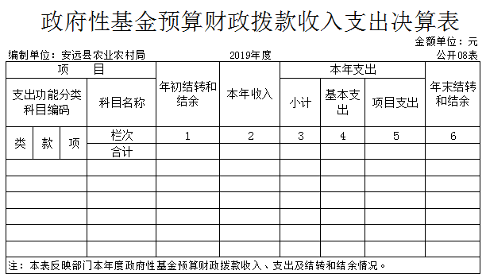

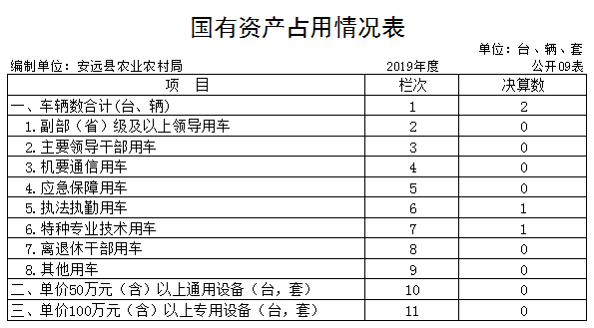
第三部分 2019年度部门决算情况说明

一、收入决算情况说明
本部门2019年度收入总计42569万元，其中年初结转和结余0万元，较2018年增加36378万元，增长587%；本年收入合计42569万元，较2018年增加36378万元，增长587%，主要原因是：财政调整预算的增加。
本年收入的具体构成为：财政拨款收入42569万元，占100%；事业收入 0 万元；经营收入 0 万元；其他收入0 万元。
二、支出决算情况说明
本部门2019年度支出总计42569万元，其中本年支出合计42569万元，较2018年增加36378万元，增长587%，主要原因是：城乡社区、基本建设、人员经费等支出的增加；年末结转和结余0万元，较2018年增加（减少）0万元，增长（下降）0%。
本年支出的具体构成为：基本支出2294万元，占5.39%；项目支出40275万元，占94.61%；经营支出0万元，占0%；其他支出（对附属单位补助支出、上缴上级支出）0万元，占 0%。
三、财政拨款支出决算情况说明
本部门2019年度财政拨款本年支出年初预算数为887万元，决算数为42569万元，完成年初预算的100%。其中：
（一）一般公共服务支出年初预算数为0 万元，决算数为 0万元，完成年初预算的 0%。
（二）公共安全支出年初预算数为0万元，决算数为0万元，完成年初预算的0%。
四、一般公共预算财政拨款基本支出决算情况说明
本部门2019年度一般公共预算财政拨款基本支出42569万元，其中：
（一）工资福利支出878.9万元，较2018年减少4232.8万元，下降481.6 %，主要原因是：机构改革，人员减少 。
（二）商品和服务支出558.6元，较2018年减少251.7万元，下降31.06%，主要原因是：厉行节约。
（三）对个人和家庭补助支出856.3万元，较2018年增加670.3万元，增长360.3%，主要原因是：对项目支出增加。
（四）资本性支出37773万元，较2018年增加37773万元，增长100%，主要原因是：基础设施建设增加。
五、一般公共预算财政拨款“三公”经费支出决算情况说明
本部门2019年度一般公共预算财政拨款“三公”经费支出年初预算数为24万元，决算数为24万元，完成年初预算的100 %，决算数较2018年增加7.4万元，增长44.5 %，其中：
- 因公出国（境）支出年初预算数为 0 万元，决算数为0万元，完成年初预算的 %，决算数较2018年增加（减少） 0万元，增长（下降）0%。
（二）公务接待费支出年初预算数为12万元，决算数为11.98万元，完成年初预算的99.8 %，决算数较2018年减少0.02 万元，下降0.16%。决算数较年初预算数减少的主要原因是：厉行节约。
（三）公务用车购置及运行维护费支出0 万元，其中公务用车购置年初预算数为 0 万元，决算数为 0万元，完成年初预算的 %，决算数较2018年增加（减少）0万元，增长（下降）0%。公务用车运行维护费支出年初预算数为12万元，决算数为12万元，完成年初预算的100 %，决算数较2018年增加3 万元，增长33.33 %。决算数较年初预算数增加的主要原因是：服务“三农”运行次数增多。
六、机关运行经费支出情况说明
本部门2019年度机关运行经费支出558.6万元（与部门决算中行政单位和参照公务员法管理事业单位一般公共预算财政拨款基本支出中公用经费之和保持一致），较年初预算数增加516.1万元，增长1214 %，主要原因是：办公设施设备购置、资产运行维护、信息系统运行维护、人员编制数量增加等增加。
七、政府采购支出情况说明
本部门2019年度政府采购支出总额481万元，其中：政府采购货物支出 261 万元、政府采购工程支出220万元、政府采购服务支出 0 万元。授予中小企业合同金额0万元，占政府采购支出总额的 0%，其中：授予小微企业合同金额 0万元，占政府采购支出总额的 0%。（省级部门公开的政府采购金额的计算口径为：本部门纳入2019年部门预算范围的各项政府采购支出金额之和，不包括涉密采购项目的支出金额。）
八、国有资产占用情况说明。
截止2019年12月31日，本部门国有资产占用情况见公开09表《国有资产占用情况表》。本部门共有车辆2辆，其中执勤执法车辆1辆、特种专业技术车辆1辆，主要是用于农业执法，服务“三农”。
九、预算绩效情况说明
（一）绩效管理工作开展情况。
根据预算绩效管理要求，我部门组织对2019年度一般公共预算项目支出全面开展绩效自评，其中，一级项目7个，二级项目7个，共涉及资金42569万元，占一般公共预算项目支出总额100%。
组织对“基本支出”、“基本建设”等7个项目开展了部门评价，涉及一般公共预算支出42569万元。其中，对“基本建设”、等项目委托第三方机构开展绩效评价。从评价情况来看，达到了预期效果，取得了经济效益和社会效益。
（二）部门决算中项目绩效自评结果（选择1至2个项目）。
我部门今年在省级部门决算中反映农村人居环境及农村垃圾转运项目绩效自评结果。
农村人居环境及农村垃圾转项目绩效自评综述：根据年初设定的绩效目标，农村人居环境及农村垃圾项目绩效自评得分为 98分。项目全年预算数为1125万元，执行数为1125万元，完成预算的100%。主要产出和效果：通过项目建设和实施，改善了农村居民居住环境，提高了农村居民生活质量。下一步改进措施：继续做好农村人居环境项目建设的延续工作。
农村人居环境及农村垃圾项目绩效自评综述：通过项目建设和实施，得到了农村居民的称赞和好评。
第四部分 名词解释
一、财政拨款收入：指单位本年度从本级财政部门取得的财政拨款，包括一般公共预算财政拨款和政府性基金预算财政拨款。
二、上级补助收入：指事业单位从主管部门和上级单位取得的非财政补助收入。
三、事业收入：指事业单位开展专业业务活动及其辅助活动取得的收入；事业单位收到的财政专户实际核拨的教育收费等资金在此反映。
四、经营收入：指事业单位在专业业务活动及其辅助活动之外开展非独立核算经营活动取得的收入。
五、附属单位上缴收入：指事业单位附属独立核算单位按照有关规定上缴的收入。
六、年初结转和结余：指单位上年结转本年使用的基本支出结转、项目支出结转和结余和经营结余。
七、年末结转和结余资金：指单位结转下年的基本支出结转、项目支出结转和结余和经营结余。
八、基本支出：指为保障机构正常运转、完成日常工作任务而发生的人员支出和公用支出。
九、项目支出：指在基本支出之外为完成特定的行政任务或事业发展目标所发生的支出。
十、“三公”经费：指各部门因公出国（境）费、公务用车购置及运行费和公务接待费。其中，因公出国（境）费指单位公务出国（境）的住宿费、旅费、伙食补助费、杂费、培训费等支出；公务用车购置及运行费指单位公务用车购置费及租用费、燃料费、维修费、过路过桥费、保险费、安全奖励费用等支出；公务接待费指单位按规定开支的各类公务接待（含外宾接待）支出。
十一、机关运行经费：指为保障行政单位（含参照公务员法管理的事业单位）运行用于购买货物和服务的各项资金，包括办公费、印刷费、差旅费、会议费、日常维修费、专用材料及办公用房水电费、物业管理费、公务用车运行维护费等。在财政部有明确规定前，“机关运行经费”暂指一般公共预算安排的基本支出中的“商品和服务支出”经费。
十二、农林水支出（类）林业和草原（款）行政运行（项）：指反映行政单位的基本支出。
十三、社会保障和就业支出（类）行政事业单位离退休（款）机关事业单位基本养老保险缴费支出（项）：指反映用于缴交在职干部职缴交基本养老保险缴费支出等方面的支出。
十四、住房保障支出（类）住房改革支出（款）住房公积金：指反映用于在职干部职工缴交住房公积金费用支出。

